SBPC开发接口文档

最新更新日期： 2019年 03 月 22
目 录
1 系统登录 1
1.1 系统登录 1
1.1.1 接口地址 1
1.1.2 参数 1
2 隐患管理 1
2.1 待处理隐患列表 1
2.1.1 接口地址 1
2.1.2 参数 1
2.1.3 返回JSON示例： 1
2.2 整改中隐患列表 2
2.2.1 接口地址 2
2.2.2 参数 2
2.2.3 返回JSON示例 2
2.3 已整改隐患列表 3
2.3.1 接口地址 3
2.3.2 参数 3
2.3.3 返回JSON示例 3
2.4 获取单个隐患信息 5
2.4.1 接口地址 5
2.4.2 参数 5
2.4.3 参数说明 5
2.4.4 返回JSON事例 5
2.4.5 返回JSON说明 6
3 统计图表 7
3.1 隐患类型分类统计 7
3.1.1 接口地址 7
3.1.2 参数 7
3.1.3 返回JSON示例 7

系统登录
备注：userid都传一下，不管后台用不用

系统登录

接口地址
http://112.124.14.5/sbpc/mobile/system/login.do

参数
username，password

隐患管理

待处理隐患列表

接口地址
http://112.124.14.5/sbpc/mobile/getYhzg.do?action=getMyYhList

参数
userid, pageNum, pageRows

返回JSON示例：
instanceid:流程表主键，只有当前节点处理人的记录会用到
recordid：整改记录主键
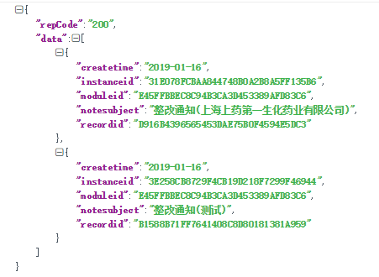

整改中隐患列表

接口地址
http://112.124.14.5/sbpc/mobile/getYhzg.do?action=getZgzyhList

参数
userid, pageNum, pageRows

返回JSON示例
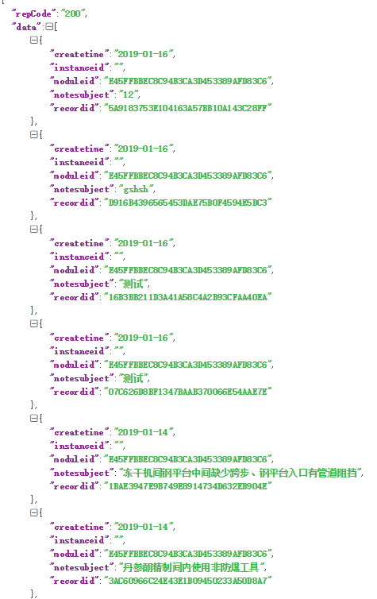

已整改隐患列表

接口地址
http://112.124.14.5/sbpc/mobile/getYhzg.do?action=getYzgyhList

参数
userid, pageNum, pageRows

返回JSON示例
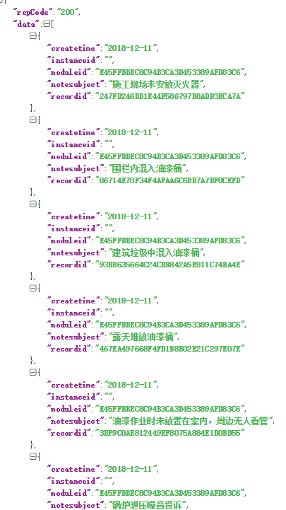

获取单个隐患信息

接口地址
http://112.124.14.5/sbpc/mobile/getYhzg.do?action=getOneYh

参数
instanceid，recordid

参数说明
instanceid：流传主键id，传空值，说明是非当前处理人的节点，只能查看
有值，说明是当前处理人的任务，可以进行编辑流转。
recordid：主键

返回JSON事例
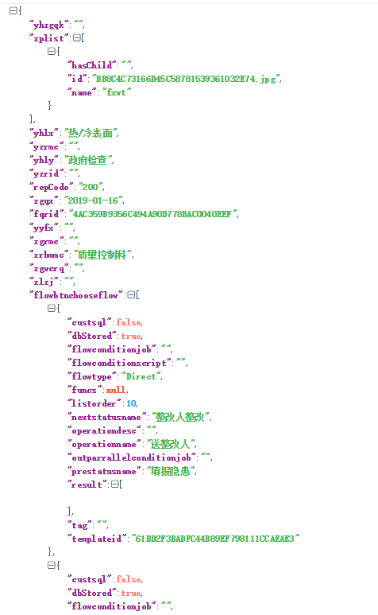

返回JSON说明
flowbtnchooseflow 里面是该处理人当前节点可以流传的按钮列表，operationname
是按钮的名称：如: 送整改人，送EHS

统计图表

隐患类型分类统计

接口地址
http://112.124.14.5/sbpc/mobile/getYhzg.do?action=getYhlxtj

参数
无

返回JSON示例
